04.05.20 р.

Тема «Весняний вернісаж на сходинах»

Поради батькам: Збагатити уявлення дітей про особливості прикрашання інтер’єру в італійській традиції.
Закріпити способи виготовлення паперових квітів для прикрашання сходів.
Праця а природі: залучати дітей до висаджування весняних квітів в грядки.
Виховувати ціннісне ставлення до збереження краси.
Виховувати екологічну культуру.

- Розглянути зображення італійського дворика, чим він прикрашений (фонтани, квіти, кущі, стільці).
- Запропонуйте дітям облаштувати галерею на сходах (весняні квіти).
- Розглянути декоративний натюрморт К. Жерар (книга дошкільника).
- Провести бесіду відповідно до натюрморту.
- Організуйте художньо – творчу діяльність дітей (створення аплікації).
- Перегляньте відеоролик «Квіти Червоної книги».
7.Запропонуйте дітям пограти в дидактичну гру « Де живе квіточка ».
Вчити дітей класифікувати квіти на : польові, садові, лісові, кімнатні.
8.Організуйте рухову діяльність .
Рухлива гра « Доповзи до квіточки»

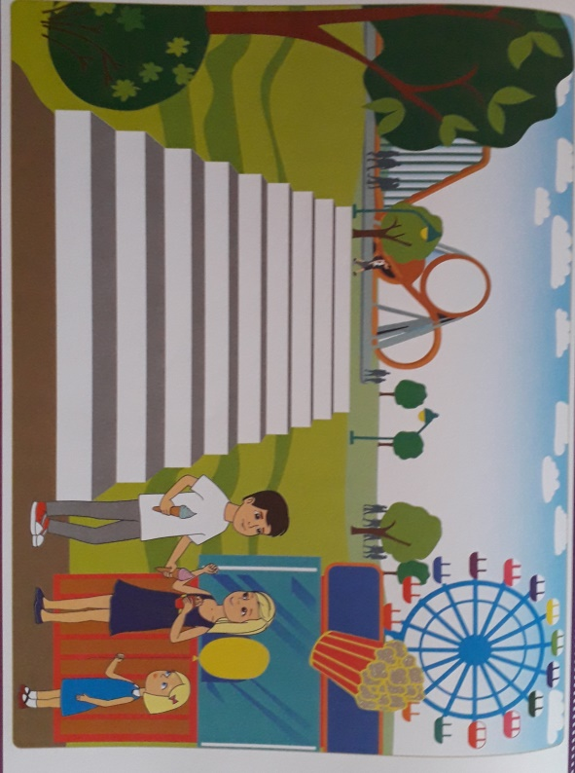
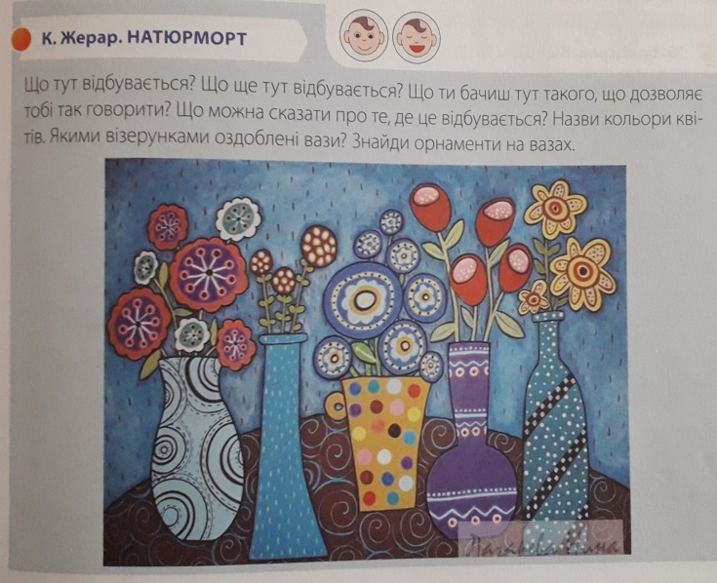
Додаток до завдань

